КОНТРОЛЬНАЯ РАБОТА ЗА 3 ЧЕТВЕРТЬ.
Вариант 1.
- Выберите правильную запись десятичной дроби «семь целых две десятых»:
а) 0,72; б) 7,2; в) 7,02; г) свой ответ.
- Верна ли запись 7,60=7,6?
а) да; в) не знаю;
б) нет; г) свой ответ.
- Выберите правильную запись сравнения дробей 5,894 и 6,1:
а) 5,894 > 6,1; в) 5,894 = 6,1;
б) 5,894 < 6,1; г) свой ответ.
- Точка А на координатном А
(числовом) луче имеет координату: 3 4
а) 0,4; в) 3,6;
б) 3,4; г) свой ответ.
- В записи 3,906≈3,91 число 3,906 округлено до сотых.
а) да; в) не знаю;
б) нет; г) свой ответ.
- Выберите верную запись округления числа 203,701 до десятых:
а) 203,671≈203,7; в) 203,671≈203,701;
б) 203,671≈203,60; г) свой ответ.
- Выберите верную запись сложения чисел 5,41 и 32,6 в столбик:
а) 5,41 в) 5,41
32,6 32,6

б) 5,41 г) свой ответ.
32, 6
- Периметр треугольника со сторонами 10,6 см, 7,23 см, 11,5 см равен:
а) 29,33 см; в) 29,33 см²;
б) 94,4 см; г) свой ответ.
- Корень уравнения х-15,2=4,9 равен:
а) 20,1; в) 64,2;
б) 10,3; г) свой ответ.
- В первый день было вспахано 14,25 га, что на 3.6 га меньше, чем во второй день. За два дня вспахали:
а) 32,1 га; в) 17,85 га;
б) 24,9 га; г) свой ответ.
- Выберите верную запись вычитания числа 3,21 из числа 54,3 в столбик:
а) 5 4,300 в) 54,3
3,21 3,21

б) 54,30 г) свой ответ.
3,21

12. В уравнении х*75=3,9 неизвестен(но):
а) слагаемое; в) делимое;
б) множитель; г) свой ответ.
13. Если площадь комнаты 48,3 м², а длина 10 м, то ее ширина равна:
а) 4,83 м; в) 483 м;
б) 4,83 м²; г) свой ответ.
14. Найдите значение выражения по схеме:
а) 61,3;
б) 6,13;
в) 613;
г) свой ответ.

+ +

61,3
7,2
61,3
2,8
* *

- Выберите верное равенство:
а) 7,503:4,112=7,503:4112;
б) 7,503:4,112=7503:4,112;
в) 7,503:4,112=7503:4112;
г) свой ответ.
16. Корень уравнения 100х=539 равен:
а) 0,539; в) 5,39;
б) 53,9; г) свой ответ.
17. Веревку разрезали на две части. Длина одной части 3,25 м, а длина другой части в 1,3 раза меньше. Какова длина второй части веревки?
а) 2,5 м; в) 2,05 м;
б) 1,95 м; г) свой ответ.
18. Найдите значение выражения 0,13: 0,01+(7-27,135:4,5).
а) 13,97; в) 0,9713;
б) 13,7; г) свой ответ.
ЧАСТЬ 2
- [2 балла] Найдите значение выражения (51–48,8)⋅7,7+6:0,48.
- [2 балла] Решите уравнение 6,09–1,5х=1,2.
- [3 балла] В посёлке сахарного завода проживает 4486 человек, что в 2,85 раза меньше, чем в старой части села Черёмное. Сколько всего жителей проживает в селе?
- [3 балла]
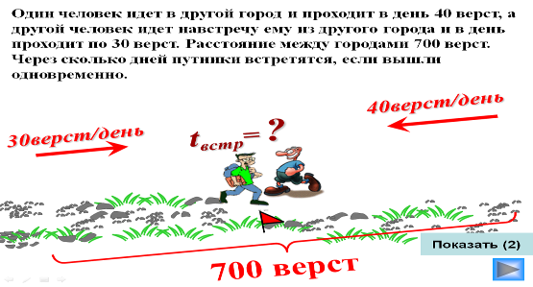
Часть 3.
- [3 балла] Как изменится число его разделить на 0,025? Приведите пример.
- [4 балла] Какое слово зашифровано числом 2210131017171612, если каждая буква заменена ее номером в алфавите?
- [4 балла] На покупку 6 значков у Кати не хватит 15 руб. Если она купит 4 значка, то у нее останется 5 руб. Сколько денег у Кати?
- [3 балла] Если в некоторой десятичной дроби перенести запятую вправо через
один знак, то она увеличится на 23,49. Найдите эту дробь.

КОНТРОЛЬНАЯ РАБОТА ЗА 3 ЧЕТВЕРТЬ.
Вариант 2.
- Выберите правильную запись десятичной дроби «четыре целых девять десятых»:
а) 0,49; б) 4,09; в) 4,9; г) свой ответ.
- Верна ли запись 41,3=41,30?
а) да; в) не знаю;
б) нет; г) свой ответ.
- Выберите правильную запись сравнения дробей 56,913 и 59,1:
а) 56,913> 59,1; в) 56,913= 59,1;
б) 56,913 < 59,1; г) свой ответ.
- Точка А на координатном А
(числовом) луче имеет координату: 4 5
а) 4,3; в) 4,7;
б) 0,7; г) свой ответ.
- В записи 2,781≈2,8 число 2,781 округлено до десятых.
а) да; в) не знаю;
б) нет; г) свой ответ.
- В записи 54,283≈54,28 число 54,283округлено до:
а) сотых; в) десятых;
б) сотен; г) свой ответ.
- Выберите верную запись округления числа 4,456 до десятых:
а) 4,456≈4,506; в) 4,456≈4,5;
б) 4,456≈4,45; г) свой ответ.
- Выберите верную запись сложения чисел 5,41 и 32,6 в столбик:
а) 5,41 в) 5,41
32,6 32,6

б) 5,41 г) свой ответ.
32, 6
- Периметр треугольника со сторонами 10,5 см, 6,23 см, 11,6 см равен:
а) 28,33 см; в) 28,33 см²;
б) 84,4 см; г) свой ответ.
- Корень уравнения х-15,8=4,3 равен:
а) 20,1; в) 5,88;
б) 11,5; г) свой ответ.
- В первый день было вспахано 13,45 га, что на 5,2 га меньше, чем во второй день. За два дня вспахали:
а) 18,65 га; в) 32,1 га;
б) 31,92 га; г) свой ответ.
- Выберите верную запись вычитания числа 3,26 из числа 54,1 в столбик:
а) 5 4,1 в) 54,100
3,26 3,26

б) 54,10 г) свой ответ.
3,26

13. Если длина комнаты 7,6 м, а ширина 5,4 м, то ее площадь равна:
а) 41,04 м; в) 41,04 м²;
б) 26 м²; г) свой ответ.
14. Найдите значение выражения по схеме:
а) 86;
б) 860;
в) 8,6;
г) свой ответ.

- _

23,69
4,3
4,3
3,69
* *

- Выберите верное равенство:
а) 43,6:3,2=43,6:32;
б) 43,6:3,2=436:3,2;
в) 43,6:3,2=432:32;
г) свой ответ.
16. Корень уравнения 100х=293 равен:
а) 0,293; в) 2,93;
б) 29,3; г) свой ответ.
17. В первый день магазин продал 2,75 т картофеля, а во второй в 1,1 раза меньше. Сколько картофеля продал магазин во второй день?
а) 1,65 т; в) 2,5 т;
б) 2,05 т; г) свой ответ.
18. Найдите значение выражения 0,15:0,01+(6-16,128:3,2).
а) 0,1596; в) 15,96;
б) 15,6; г) свой ответ.
ЧАСТЬ 2
- [2 балла] Найдите значение выражения (36–32,7)⋅4,4+4:0,32.
- [2 балла] Решите уравнение 21,71+4,06х=27,8.
- [2 балла] В посёлке сахарного завода проживает 4486 человек, что в 2,85 раза меньше, чем в старой части села Черёмное. Сколько всего жителей проживает в селе?
- [3 балла]
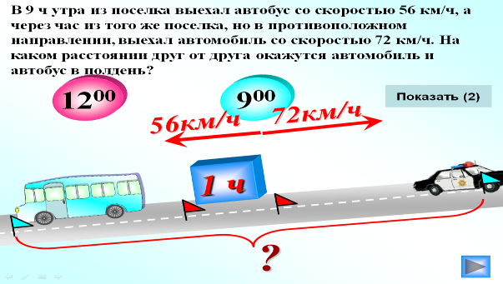
Часть 3.
- [3 балла] Как изменится число его разделить на 0,025? Приведите пример.
- [4 балла] Какое слово зашифровано числом 2210131017171612, если каждая буква заменена ее номером в алфавите?]
- [4 балла] На покупку 6 значков у Кати не хватит 15 руб. Если она купит 4 значка, то у нее останется 5 руб. Сколько денег у Кати?
- [3 балла] Если в некоторой десятичной дроби перенести запятую вправо через
один знак, то она увеличится на 23,49. Найдите эту дробь.

